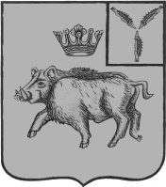
СОВЕТ
БОЛЬШЕОЗЕРСКОГО МУНИЦИПАЛЬНОГО ОБРАЗОВАНИЯ
БАЛТАЙСКОГО МУНИЦИПАЛЬНОГО РАЙОНА
САРАТОВСКОЙ ОБЛАСТИ

Шестьдесят девятое заседание Совета
третьего созыва

РЕШЕНИЕ
от 31.01.2018 № 251
с. Б-Озерки

Об отмене решения Совета Большеозерского
муниципального образования от 22.12.2017 №241
«О принятии части полномочий
Балтайского муниципального района по
решению вопросов местного значения»

Руководствуясь статьей 21 Устава Большеозерского муниципального образования Балтайского муниципального района Саратовской области, Совет Большеозерского муниципального образования Балтайского муниципального района Саратовской области РЕШИЛ:
1.Отменить решение Совета Большеозерского муниципального образования от 22.12.2017 № 241 «О принятии части полномочий Балтайского муниципального района по решению вопросов местного значения».
2. Настоящее решение вступает в силу со дня его опубликования на официальном сайте администрации Балтайского муниципального района.

Глава Большеозерского
муниципального образования В.П.Полубаринов

